МДОУ «Детский сад №12» города Ярославля

Подготовила:
Воспитатель группы №2
Морнова Анастасия Алексеевна
07.04.2020г.

Загадки про космос и планеты

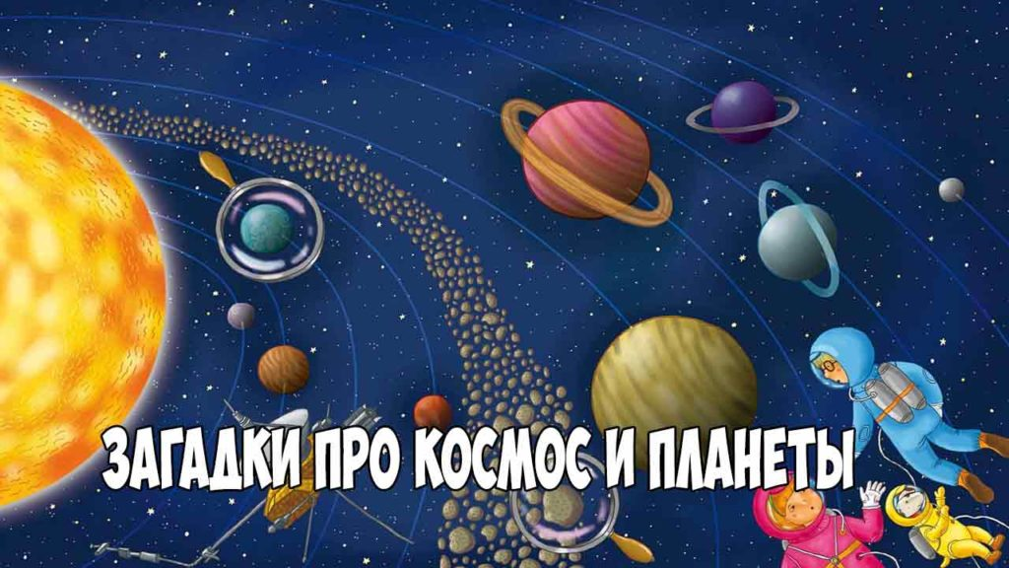

Загадки про планеты солнечной системы с ответами

В данной публикации представлены простые детские загадки про космос и планеты для детей с ответами. Данные загадки прекрасно подойдут для развлечений с детьми.

Приятного использования!

В небе виден желтый круг
И лучи, как нити.
Вертится Земля вокруг,
Словно на магните.
Хоть пока я и не стар,
Но уже ученый –
Знаю, то — не круг, а шар,
Сильно раскаленный…
Солнце
Бегают вкруг огонечка
Шесть сыночков и две дочки,
Промелькнут года и дни,
Но не встретятся они…
Планеты
Вот планетам младший брат,
По размеру маловат.
К солнышку всех ближе он,
Потому и раскален…
Меркурий
Крохотулечка-планета
Первой Солнышком согрета,
И проворна – год на ней
Восемьдесят восемь дней…
Меркурий
В небе я свечусь нередко,
Ваша ближняя соседка.
Я Меркурию сестра,
И на мне всегда жара…
Венера
Только Солнце и Луна
В небе ярче, чем она.
Да и горячей планеты
В Солнечной системе нету…
Венера
Планета голубая,
Любимая, родная,
Она твоя, она моя,
А называется…
Земля
На планете чудеса:
Океаны и леса,
Кислород есть в атмосфере,
Дышат люди им и звери…
Земля
Над планетой красной кружат
Каменюки Страх и Ужас.
Нет горы нигде на свете
Выше, чем на той планете…
Марс
Великан-тяжеловес
Мечет молнии с небес,
Полосат он, словно кошка,
Жаль худеет понемножку…
Юпитер
Это красная планета
По соседству с нами.
И зимой и даже летом
Мерзнет надо льдами.
Странно, что ни говори, —
Лед не сверху, а внутри…
Марс

Загадки про планеты для детей

В телескоп скорей взгляните
Он гуляет по орбите.
Там начальник он над всеми,
Больше всех других планет.
В нашей солнечной системе
Никого крупнее нет…
Юпитер
Все планеты с полюсами,
Есть экватор у любой.
Но планеты с поясами
Не найдете вы другой.
В этих кольцах он один,
Очень важный господин…
Сатурн
Пышный газовый гигант
Брат Юпитера и франт
Любит он, чтоб рядом были
Кольца изо льда и пыли…
Сатурн
На планете синей-синей
Дует ветер очень сильный.
Холодно на ней весьма —
Состоит из воды, газа и льда…
Нептун
Он уже который век
Среди братьев-римлян грек,
И сквозь космоса тоску
Мчится, лежа на боку…
Уран
Нужно пять часов, чтоб свету
Долететь до той планеты,
И поэтому она
В телескопы не видна…
Плутон
У далекой крохотной планеты,
Нет статуса «Большой» планеты.
И обидевшись она,
В телескопы не видна…
Плутон
Эта желтая звезда
Согревает нас всегда,
Все планеты освещает,
От других звезд защищает…
Солнце
То худеет, то полнеет,
Светит с неба, но не греет,
И на Землю лишь одной
Вечно смотрит стороной…
Луна
Меж Юпитером и Марсом
Не мешало бы прибраться –
Там осколки от планеты,
А вот веника-то нету…
Астероидный пояс
В космосе сквозь толщу лет
Ледяной летит объект.
Хвост его — полоска света,
А зовут объект…
Комета
Там все знаки зодиака—
Водолея, девы, рака.
Светятся и ночью и днём,
Туда смотрит астроном…
Космос

